10. oszt. 1- 2.óra

Bevezető. Halmazok. Számhalmazok.

**Ismétlés.**

1. Az **algebra** a [matematika](https://hu.wikipedia.org/wiki/Matematika) egyik ága, a [matematikai műveletek](https://hu.wikipedia.org/wiki/M%C5%B1velet) általános tudománya.
2. Különböző mennyiségekkel (számokkal) végzett műveletek általános tulajdonságainak vizsgálata. (5 perc.)
3. Egyenletek megoldásával kapcsolatos műveleteket tanulmányozása.

Egyenletek – változókat tartalmazó kifejezések. Például: 2x + 3 = 11

1. Felmérő (15 perc)

**Előadás. (20 p.)**

1. ***Halmazok***
2. A halmaz fogalma – meghatározott, egymástól különböző elemek összessége.
3. A halmaz eleme – minden, a halmazhoz tartozó objektum. Jelölés : $a∈A$
4. Üreshalmaz - $∅$ egyetlen eleme sincs
5. 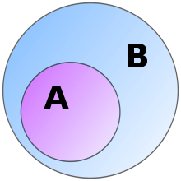***Részhalmazok.***
6. Részhalmaz – az A halmaz a B halmaz részhalmaza, ha az A halmaz minden elemét a B halmaz is tartalmazza . $Jelölése A⊂B$
$A⊂B, ha x∈A, akkor x∈B$

7. ***Halmazok egyenlősége***
8. Két halmazt egyenlőnek nevezünk, ha az első halmaz mindegyik eleme a másik halmaz eleme is és fordítva. Jelölés: $A=B ⟺\left\{\begin{aligned}x∈A⟹x∈B \\ x∈B⟹x∈A\end{aligned}\right.$
9. 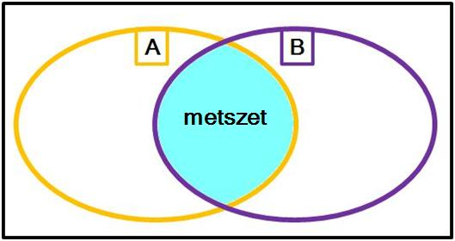***Halmazok metszete***
10. Az A és B halmazok metszete egy olyan C halmaz, melynek mindegyik eleme az A és B halmaznak is eleme. Jelölés: $A∩B=C,x∈C ⟺x∈A, x∈B$

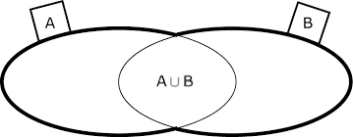

1. ***Halmazok egyesítése***
2. A C halmaz az A és B halmazok egyesítése, ha az összes olyan elemet tartalmazza, amely legalább az egyika – A, vagy B halmaz eleme. Jelölése: $C=A∪B, x∈C ⟺x∈A, vagy x∈B$
3. ***Halmazok különbsége***
4. 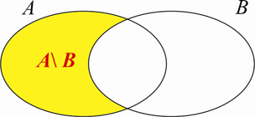A C halmazt az A és B halmazok különbségének nevezzük, ha tartalmazza az A halmaz minden olyan elemét, amely nem eleme a B halmaznak. Jelölése: $C=A∖B, x∈C ⟺x∈A, x∉B$

**2.óra.**

**Előadás 20perc**

1. 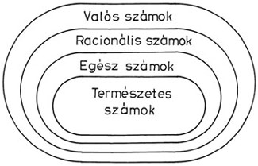***Számhalmazok.***
2. ***Valós számok*** – olyan számok, amelyek megadhatók végtelen tizedes tört formájában. Jelölése: **R**
3. ***Racionális számok*** – megadhatók tovább nem egyszerüsíthatő tört formájában: $\frac{m}{n}, ahol m és n egész számok, n≠0$,

felírhatók végtelen, szakaszos tizedes tört formájában: 1,33333.... Jelölése **Q**

1. ***Irracionális számok*** – nem megadhatók tovább nem egyszerüsíthatő tört formájában, nem írhatók fel végtelen, szakaszos tizedes tört formájában. Például : $\sqrt{2}≈1,4142135…$
2. ***Egész számok –***  a természetes számok, ellentetjeik és a 0. Jelölése: **Z**
3. ***Törtszámok –*** két, tetszőleges egész szám hányadosa. Példa: tizedes tört – 1, 25,
4. ***Természetes számok –*** pozitív egész számok (nem meghatározott alapfogalom)
5. ***0 –*** olyan szám, amelyet bármely számhoz hozzáadva, annak értéke nem változik $a+0=0$
6. **Negatív egész számok –** a természetes számok ellentetjei
7. ***A valós szám abszolút értéke.***
8. ***A pozitív szám abszolút értéke maga a szám, a negatív szám abszolút értéke az*** ***ellentetje, a nulla abszolút értéke nulla $\left|a\right|=\left\{\begin{aligned}a, ha a> \\ 0, ha a=0 \\ a, ha a<0\end{aligned}\right.$***
9. ***Az abszolút érték mértani értelmezése.***

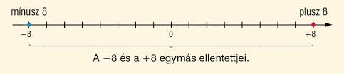A szám abszolút értéke a számegyenesen neki megfelelő pon távolsága a 0 ponntól (a számegyenes kezdőpontjától) $\left|a\right|=OA, \left|b\right|=OB, akkor \left|a-b\right|=aB$

1. A valós szám abszolút értékének tulajdonságai.
2. $\left|a\right|≥0$ valamely szám abszolút értéke nem negatív szám.
3. $\left|-a\right|=\left|a\right|$ az ellentett számok abszolút értéke egyenlő
4. $a≤\left|a\right| , vagy -\left|a\right|≤a≥\left|a\right|$ a szám értéke nem nagyobb az abszolút értékénél

$ha b>0 és \left|a\right|≤b, akkor -b≤a≥b$

$ha b>0 és \left|a\right|≥b, akkor a<-b,vagy a≥b$

$\left|a\right|∙\left|b\right|=\left|a∙b\right|$

$\frac{a}{b}=\frac{\left|a\right|}{\left|b\right|}, (b≠0)$

$\left|a^{n}\right|={\left|a\right|}^{n}$

$\left|a+b\right|=\left|a\right|+\left|b\right|$

$\left|\left|a\right|\right|-\left|b\right|≤\left|a±b\right|≤\left|a\right|+\left|b\right|$

Gyakorló példák.

25. old 4 példa

26.old 5. Példa

27.old gyakorlatok: 3(1;3), 4(1;4), 5(2; 4), 6(2)

Házi feladat.

Halmazokból: 14. Oldal gyakorlatok (4; 6)

Számhalmazok: 27. Oldal gyakorlatok 4(2), 5(1),